МИНИСТЕРСТВО ЗДРАВООХРАНЕНИЯ КЫРГЫЗСКОЙ РЕСПУБЛИКИ
Тип документа | Стандарты операционных процедур (СОП)
Название документа: | Стандартная операционная процедура:  определение отеков вызваных нарушением питания У ДЕТЕЙ
Категория | Клиническая
Версия | 1
Авторы | ОЮЛ АССД КР
Утверждено | Приказ МЗ КР № от …
Дата разработки
Дата обновления
Подпись ответственного лица

Бишкек 2022
Стандарт операционных процедур:
определение отеков вызванНых нарушением питания У ДЕТЕЙ
Стандартная операционная процедура (далее СОП) определение отеков вызванных нарушением питания разработана на основе международных рекомендаций и местных нормативно-методических документов.
НАЗНАЧЕНИЕ
СОП определяют порядок организации работы медицинских сестер. Данный СОП является неотъемлемой частью системы обеспечения качества медицинских услуг и направлен на стандартизацию действия всех специалистов и снижение риска ошибок при выполнении работ.
ТРЕБОВАНИЯ К ИСПОЛНЕНИЮ
В период действия СОП, его выполнение является обязательным, любые отклонения должны быть мотивированы, зафиксированы документально и согласованы с Министерством здравоохранения КР. В случае необходимости СОП могут быть пересмотрен и изменен по согласованию с Министерством здравоохранения КР.

Оснащение:
-

Подготовка к процедуре: | - Объяснить маме цель и ход предстоящей процедуры, получить согласие  - Снять с обеих ног ребенка обувь и носки.
Выполнение процедуры: | - Одновременно нажмите обоими большими пальцами на верхнюю часть каждой стопы ребенка и держите в течение трех секунд. Сохраняйте твердое, постоянное давление.  - Уберите большие пальцы со стопы ребенка. Наблюдайте в течение трех секунд. Если через три секунды на коже обеих стоп остается ямка или впадина, у ребенка может быть отек.  - ВАЖНО! Любой ребенок, у которого обнаружены отеки, нуждаются в неотложном лечении для предотвращения смертельного исхода.  Рис.1  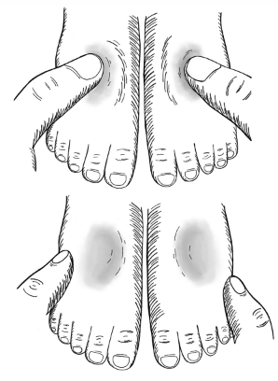
Окончание процедуры | - Объясните родителям, что отечность ног является серьезным признаком недоедания и поддается лечению.  - Объясните важность лечения недоедания.  - Переведите ребенка в начало очереди и проведите без задержки необходимые лечебно-диагностические мероприятия.

Признаки того, что у ребенка отек (квашиоркор)
- Точечные отеки возникают на стопах, а в тяжелых случаях иногда на голенях и лице.
- Ребенок часто кажется грустным или больным и мало двигается.
- Ребенок устал и потерял аппетит.
- Кожа часто трескается и болит.
- Волосы сухие и тонкие, легко ломаются, красноватого цвета.
- Ребенок много плачет.

